宿泊機能付加による
過疎地域海洋センターの交流拠点化
（中津市耶馬溪B&G海洋センター）

2022年度 事業報告書

2023年 3月
B&G財団 事業部海洋センター・クラブ課

【事業目的】
B&G財団と連携協力し、既存の海洋センター施設の大規模な多機能化や従来にない複合利用を推進する自治体を「モデル自治体」とし、スポーツ振興にとどまらない新たな付加価値・利用を生み出すことで、多世代が親しみ、気軽に集う「地域コミュニティの拠点」として、新たな海洋センターの価値を創生する。また全国の海洋センター所在自治体への新たな取組内容・手法を発信することで、同じく地域コミュニティの衰退に苦慮する他地域への波及や、新たな活用方法の提案のきっかけづくりとする。

【事業内容】
実施内容：海洋センターに宿泊機能を付加することで、訪れる学生と地域住が交流する場と機会を設けるとともに、過疎地域にある小学校同士の交流事業の拠点とする。また、学生と地域住民が海洋性レクリエーションなどのイベントを通じて、過疎地域の活性化に広げ、耶馬溪地区での取り組みを全国の過疎地域にある海洋センターへ周知する。
実施期間：2022年4月～2023年3月
実施場所：大分県中津市

【改修工事内容（修繕助成金を利用）】

工事費総額：￥54,192,000
助成金額：￥29,900,000
工事内容：武道場・ホール空調設置工事、武道場可動間仕切り設置、照明LED化（水銀灯）
調理室・食堂設置工事 他

●改修後写真
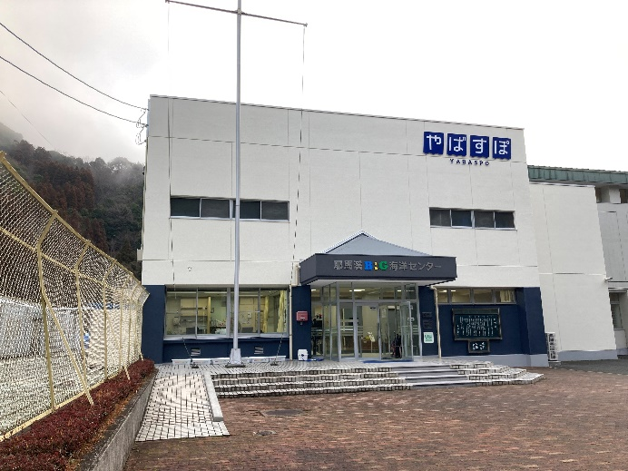 | 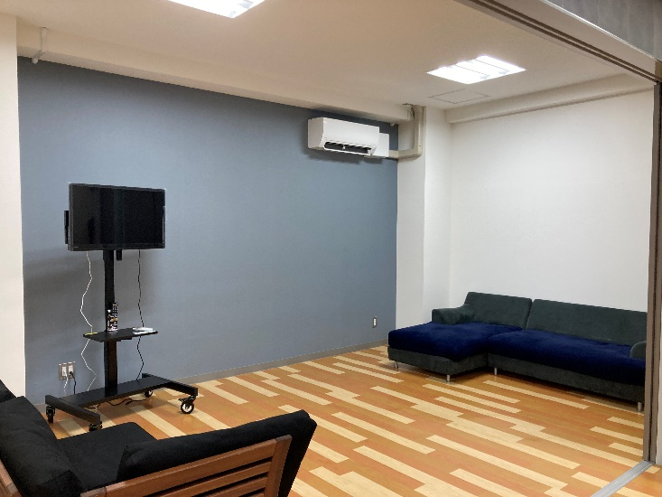
施設外観 | 多目的スペース
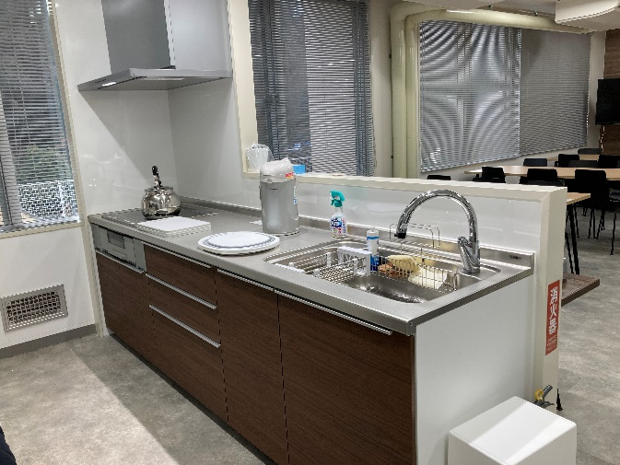 | 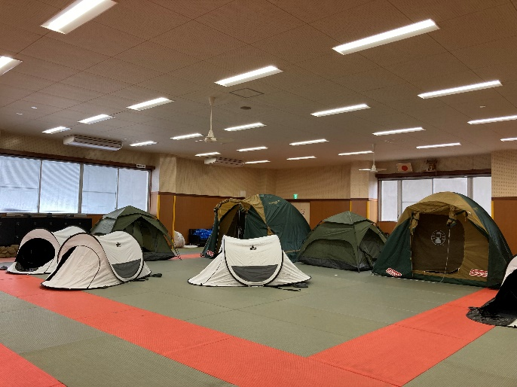
調理室「やばカフェ」 | 2階簡易宿泊場所

【イベント内容】

①B&G会長杯 第34回耶馬溪学童水泳大会
事業内容：耶馬溪町内小学校の全校児童を対象に他校の児童と交流し、大会を通じて切磋琢磨することを目的に水泳大会を実施。
参加者：102名
事業成果：コロナ禍で学校の水泳授業が3年ぶりに再会となった。大会前には海洋センターに練習に来る児童もおり、中止になる学校行事も多い中、一つの目標を子供たちに提供できた。また、普段交流しない他校の生徒と一緒にいることで、児童たちの刺激となった。

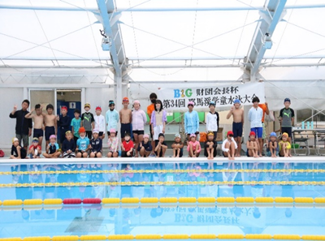 | 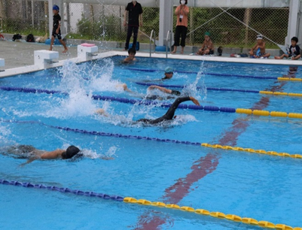
集合写真 | 実施風景

②2022 B&GプールでSUP体験会
事業内容：小学生から中学生を対象とし、海洋センタープールと近隣施設にある耶馬溪ダムの2ヶ所でSUP体験会を実施。水上スキーで合宿に訪れていた大学生が主催となって運営した。
参加者：56名
事業成果：プールで安全・気軽に人気のあるSUPができるということで、参加者から好評を受けた。
また大学生が主催となって子供たちに指導することで、親しみやすい存在として子供たちも安心して取り組むことができた。
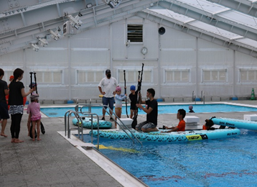 | 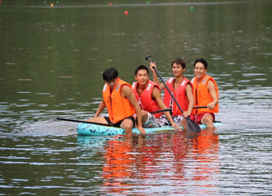
プールでSUP風景 | ダム湖でのSUP風景

③チャレンジ！The耶馬三城～一ツ戸城編～
事業内容：耶馬溪の城跡をめぐりウォーキングイベントを実施。参加者は海洋センターから城跡まで往復した。また参加者には地元の名物であるだんご汁をふるまった。
参加者：154名
事業成果：施設の改修をPRすることができたこと、また、新たに新設した調理室を用いてだんご汁を作成し、参加者にふるまうことができた。調理室ができたことで、今までできなかったことができるようになった。参加者も海洋センターへの理解だけでなく、耶馬溪地区の新たな観光資源を知ることができた。
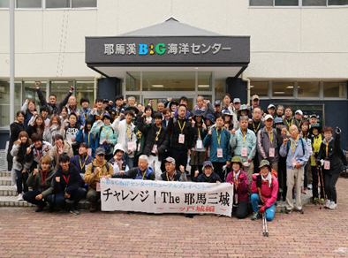 | 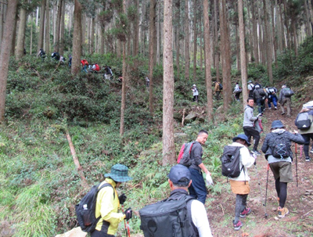
集合写真 | ウォーキング風景

④B&Gオープニングイベント「やばすぽ」で通学合宿
事業内容：耶馬溪地区にある下郷・城井・津民小学校の1年生～6年生を対象に2泊3日の通学合宿を行い、スタッフとして地元の中学生、合宿に訪れた大学生も一緒に宿泊をした。夕飯づくりや夜のレクリエーション、学習の時間を設けた。
参加者：148名
事業成果：共同生活を通して子供たちが他校の子供たちと仲良くなれただけでなく、地域が一体となった交流が実現できたことが非常に大きな効果だった。
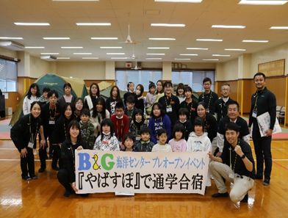 | 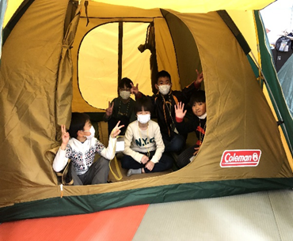
集合写真 | テント泊

⑤B&G3世代交流イベント耶馬溪軽スポーツ大会
事業内容：中津市内の全世代を対象に、誰でも簡単にできる軽スポーツ（スマイルボーリング、ペタング、スカットボールの大会を実施した。
参加者：183名
事業成果：参加者は幼児から高齢者まで幅広い世代が参加した。参加者同士がスポーツを通じて仲良くなれただけでなく、地域が一体となって交流が実現することができた。
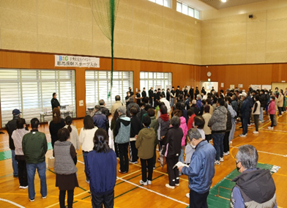 | 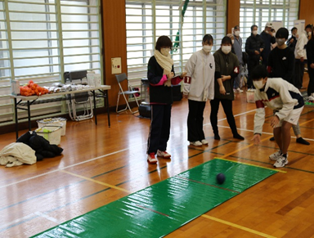
参加者への説明時の風景 | 実施風景

⑥「やばすぽ」で宿泊体験モニター
事業内容：中津市内と隣接する太宰府市の家族を対象に、1泊2日の宿泊体験を実施した。食事づくりや地域の散策だけでなく、ダムの湖面遊覧を実施した。
参加者：30名
事業成果：1泊2日を通して食事、スポーツ、自由時間のふれあいなど家族間の交流だけでなく、地域を散策したり、食事を堪能して海洋センター内外で耶馬渓の良さを知ってもらう良い宿泊体験となった。
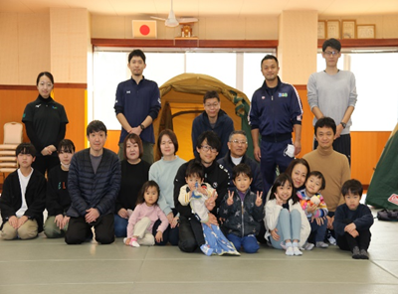 | 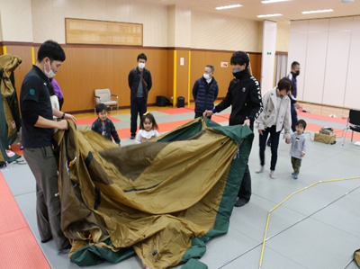
集合写真 | テントの設置

⑦中津・やばけい青年交流会
事業内容：中津市内外から20代～40代の参加者を募り、交流会を実施した。一日かけてだんご汁を一緒に調理したり、スポーツ大会を実施した。
参加者：36名
事業成果：交流を図りながら、出会いの場ともなるように、企画されたイベントであり、最初は緊張感があってよそよそしかったが、時間が経つにつれ会話が弾むようになった。グループワークでは中津市や耶馬渓地区のいいところを話し合い、発表を行った。耶馬溪地区の魅力を今後みんなで発信していくきっかけとなった。
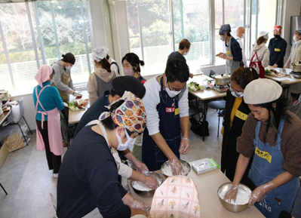 | 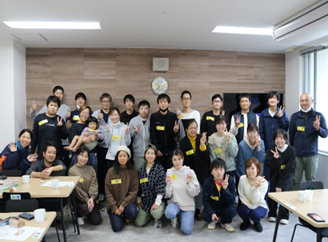
だんご汁づくり | 集合写真

⑧B&Gアドベンチャ―
事業内容：ワークショップ（みつろうづくり、ヨガ教室、スパイスカレーづくり）とフリー参加型の屋外トランポリン、軽スポーツイベントを実施。参加者が希望事業に参加した。
参加者：270名
事業成果：様々なイベントをドッキングすることで、多くの要望が一度に叶うイベントを実施することができた。そのため幼児から高齢者まで様々な人が海洋センターに訪れ交流することができた。
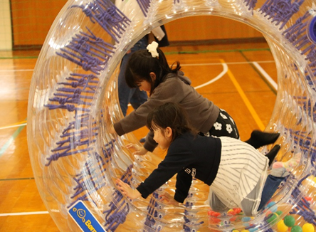 | 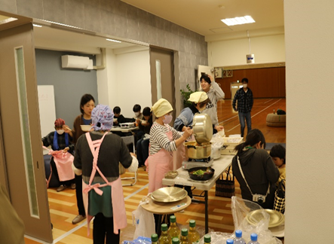
子供たちが遊んでいる様子 | カレー作り体験

⑨大学生と宿泊体験
事業内容：中津市内の小学生を対象に2泊3日の宿泊体験会を実施した。大学生も一緒に宿泊し、英会話教室や、缶バッチづくり、夕食作り等を実施した。小学校は下郷・城井・豊田・沖代・津民小学校の計5校が参加した。
参加者：53名
事業成果：春休みに宿泊体験を実施したことにより、子どもたちの春休みの想いでづくりとなった。また耶馬溪地区外の小学生も参加し、新たな子供たちの交流を生むことができた。子育て軽減にもつながり、保護者からの満足度も高く、引き続き次年度も実施をしていく。

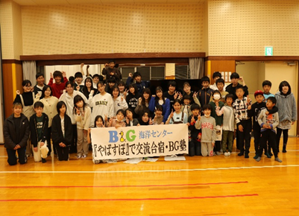 | 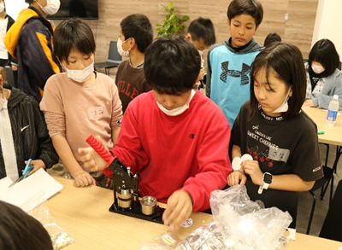
集合写真 | ワークショップ風景

